88. NPN tranzistoriaus naudojimas elektros grandinėje – LED švyturėlis
(elektronikos elementai elektros grandinėse)

Klasė, dalykas | 7–8 klasės, technologijos.
Numatoma veiklos trukmė | Apie 40 min.
Ugdomi mokinių gebėjimai pagal Pagrindinio ugdymo bendrąsias programas. Technologijos | 3.1. Analizuoti, kaip naudojamos medžiagos buityje.  4.2. Pagal sudarytą technologinę schemą atrinkti darbo priemones, medžiagas, organizuoti darbo vietą, saugiai, nuosekliai, kokybiškai, racionaliai gaminti gaminius, kontroliuoti technologinius procesus, sutvarkyti darbo vietą.
Mokinių pasiekimai pagal Integruoto gamtos mokslų kurso programą 5–8 klasėms | 8.7.1.3. Paaiškina buitinių elektros prietaisų svarbą gyvenimo kokybei ir geba juos rūšiuoti pagal paskirtį, naudojamą elektrinę galią; pagrindžia pažangių technologijų buityje reikšmę; paaiškina saugaus elgesio su elektros prietaisais principus; pasiūlo, kaip atsakingai rinktis buitinius elektros prietaisus, lyginant jų energinį efektyvumą, kad elektros naudojimas būtų tausus.
Probleminė situacija ir veiklos klausimas | Elektros grandinę paprastai sudaro ne vienas, o daug įvairios paskirties elementų. Vienas jų – tranzistorius. Tai puslaidininkinis prietaisas, dažniausiai elektros grandinėje naudojamas elektriniams signalams perjungti ar sustiprinti. Be šio prietaiso negalima įsivaizduoti šiuolaikinės technikos; vien kompiuterio „Pentium Pro“ mikroprocesoriuje jų yra per 7 milijonus.  Kaip tranzistoriumi galima valdyti šviesos diodus grandinėje?
Mokytojo veiklos siekiniai | Ugdyti mokinių gebėjimus:  suprasti ir paaiškinti elektros grandinės principinę schemą, ją surinkti ant maketavimo plokštės;  praktiškai pritaikyti įgytas teorines žinias apie elektronikos elementų – tranzistorių, kondensatorių, rezistorių ir šviesos diodų – taikymą elektros grandinėje.
Veiklos priemonės | Maketavimo plokštė*, jungiamieji laidai*, jungtis elementui 6F22 9V*; rezistoriai R1, R4 = 470 Ω (2 vnt.)* ir R2, R3 = 15 kΩ (2 vnt.)*; šviesos diodai 5 mm (2 vnt.)*; elektrolitiniai kondensatoriai C1, C2 = 47 μ (2 vnt.)* ir papildomai – 1 μ (1 vnt.)* ir 100 μ (1 vnt.)*, NPN tranzistoriai (2 vnt.)*, elementas 6F22 9V.
Veiklos eiga | Pasiruošimas tyrimui (gali būti atliekamas su mokiniais)  Ant stalų (darbastalių) patiesiami A3 formato balti popieriaus lapai (kad geriau matytųsi ir nepasimestų detalės). Gali būti pateikti lapai-šablonai su priemonių išdėstymo tvarka.  Tyrimas  - Susipažįstama su pateikta elektros grandinės schema (1 pav.), įvardijamos ir apibūdinamos schemoje pavaizduotos elektros grandinės dalys: rezistorius, šviesos diodas, elektrolitinis kondensatorius, tranzistorius (žr. Elektronikos elementai elektros grandinėse, 2 ir 6 priedus).  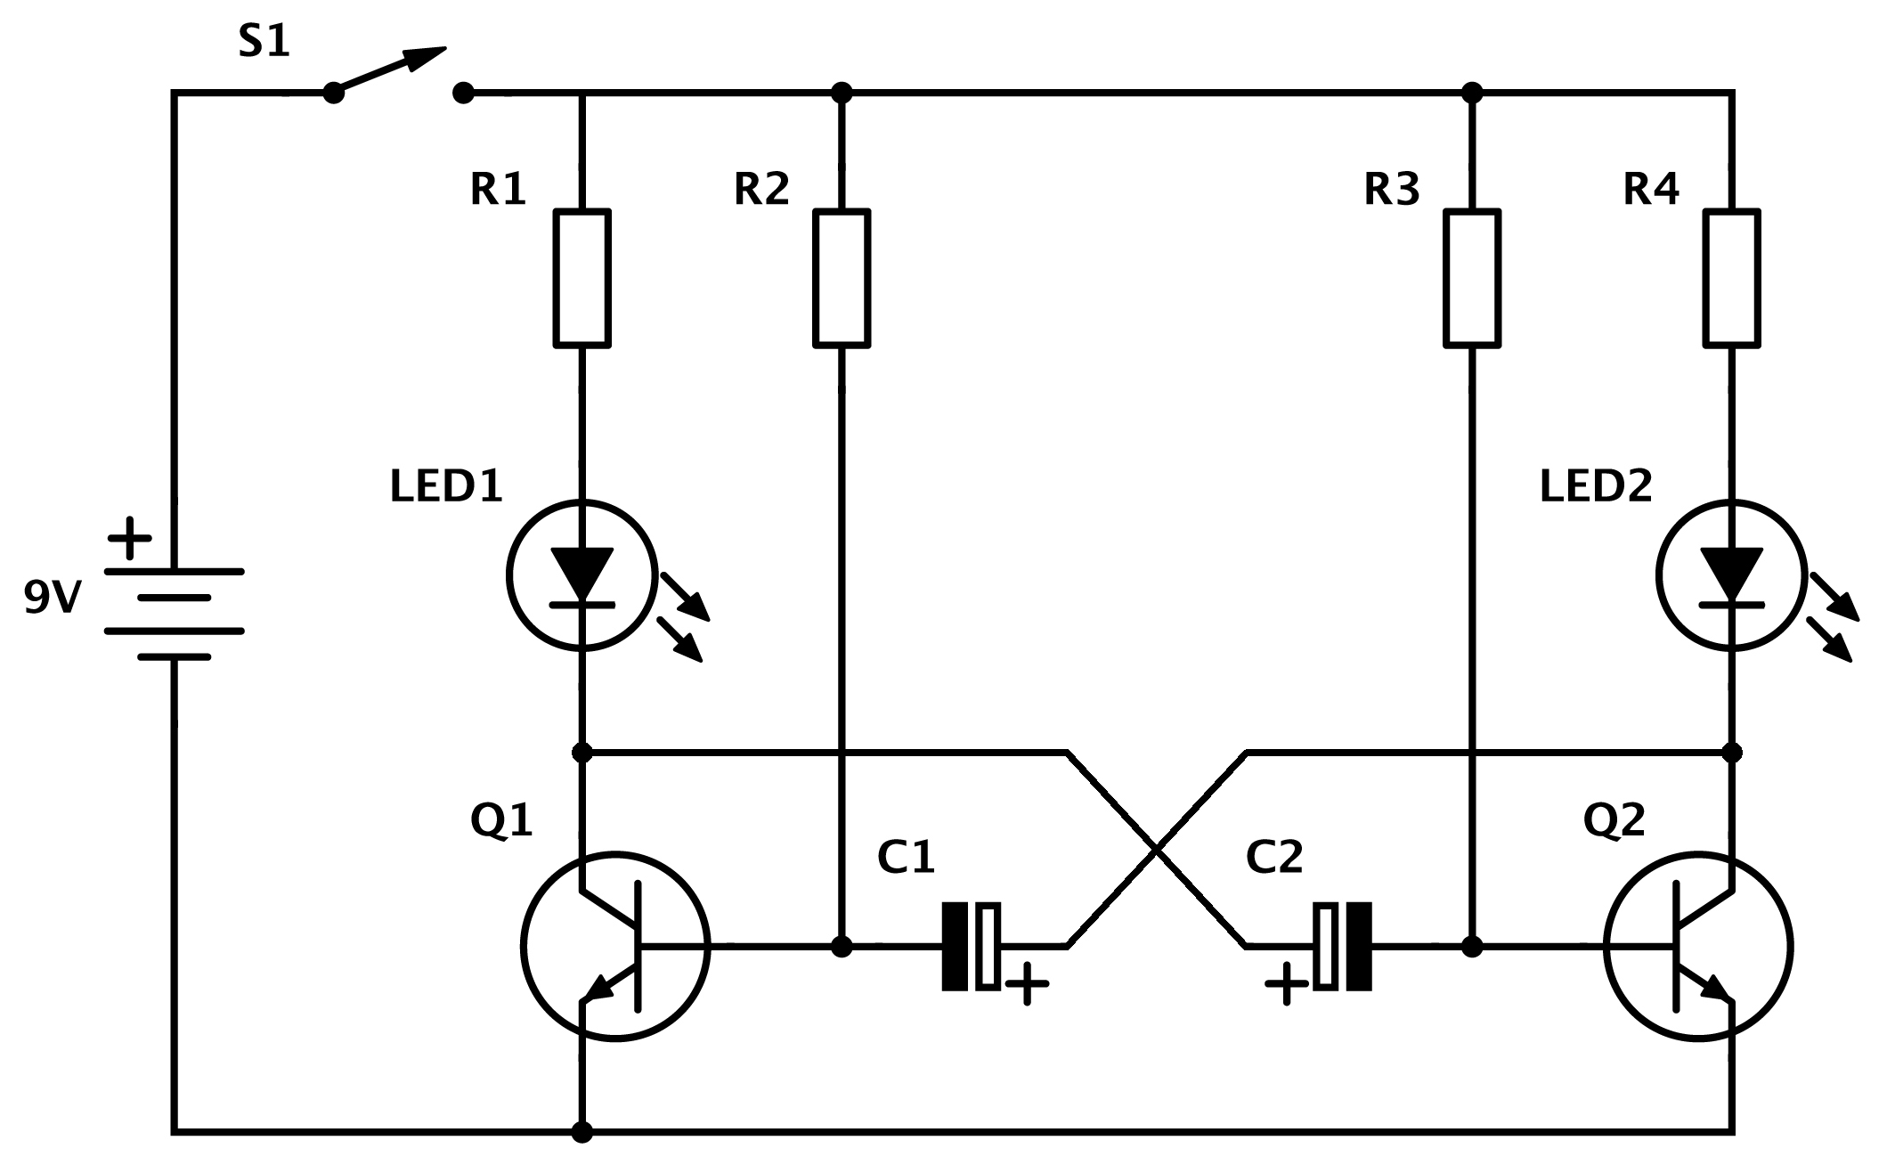  1 pav. Elektros grandinės principinė schema  - Apibūdinamas laukiamas rezultatas: pakaitomis įsižiebiantys (švyturiuojantys) šviesos diodai LED1 ir LED2. Švyturėlis surenkamas pagal simetriško multivirpiklio schemą (multivirpiklis – stačiakampių impulsų generatorius). Šviesos diodų žybsėjimo dažnis priklauso nuo elektros srovės šaltinio įtampos, rezistorių R2, R3 varžos ir kondensatorių C1, C2 elektrinės talpos. Rezistoriai R1, R4 riboja srovės, tekančios šviesos diodais LED1 ir LED2, dydį.  - Pasirenkamos reikiamos priemonės.  - Maketavimo plokštėje išdėstomos ir jungiamaisiais laidais sujungiamos elektros grandinės dalys: rezistoriai, šviesos diodai, kondensatoriai ir tranzistoriai. Jungiklis padaromas iš dviejų jungiamųjų laidų. Jungiant elektros grandinės dalis prisimenamos jų savybės ir funkcijos (žr. Elektronikos elementai elektros grandinėse, 2 priedą):  - Šviesos diodas praleidžia elektros srovę tik viena kryptimi; tekant elektros srovei šviesos diodas spinduliuoja šviesą. Jungiant šviesos diodą naudojamasi anodo ir katodo nustatymo pagal tris požymius schema (žr. 2 pav.): 1) katodo pusėje yra suplokštinta šviesos diodo galvutė; 2) katodo kontaktinė kojelė yra trumpesnė; 3) katodo dalis šviesos diodo galvutėje yra stambesnė.  - Elektrolitinis kondensatorius yra poliarizuotas prietaisas – turi du priešingų polių elektrodus ir tarp jų kaupia elektros krūvį. Jis jungiamas į elektros grandinę taip, kad teigiamas kondensatoriaus elektrodas būtų prijungtas prie teigiamo (+) baterijos poliaus, neigiamas – prie neigiamo. Priešingu atveju kondensatorius neatliks savo funkcijų. Neigiamo kondensatoriaus elektrodo (–) kojelė trumpesnė, taip pat matoma žymų juosta (su – ženklu) (žr. 3 pav.).  - Tranzistorius turi tris elektrodus – emiterį (E), bazę (B) ir kolektorių (K). Juos reikia tinkamai išdėstyti jungiant elektros grandinę. Kontaktinių išvadų, elektrodų padėtis nustatoma pagal pateiktą schemą (žr. 4 pav.) – elektrodų išsidėstymas suplokštintos tranzistoriaus galvutės atžvilgiu.  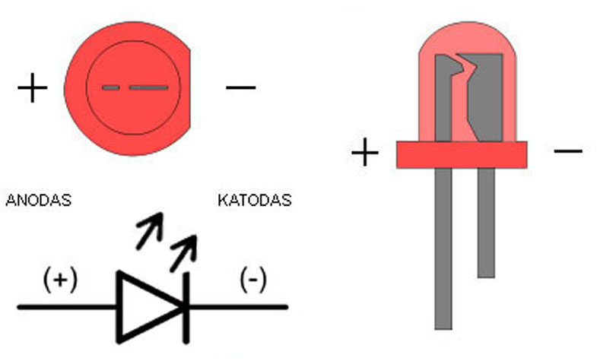  2 pav. Šviesos diodo elektrodų – anodo ir katodo – nustatymo schema  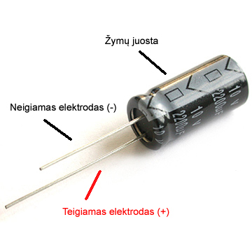  3 pav. Kondensatoriaus elektrodų nustatymo schema  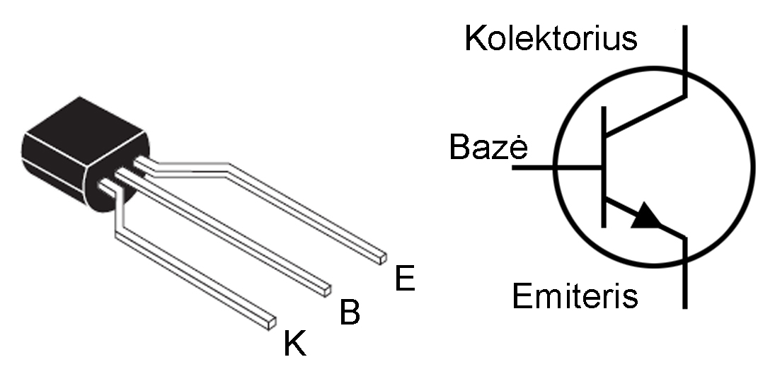  4 pav. NPN tranzistoriaus elektrodų nustatymo schema  - Prijungiama elementų baterija.  - Surinkus elektros grandinę patikrinama, ar visos jos dalys tinkamai sujungtos (žr. 5 pav.).  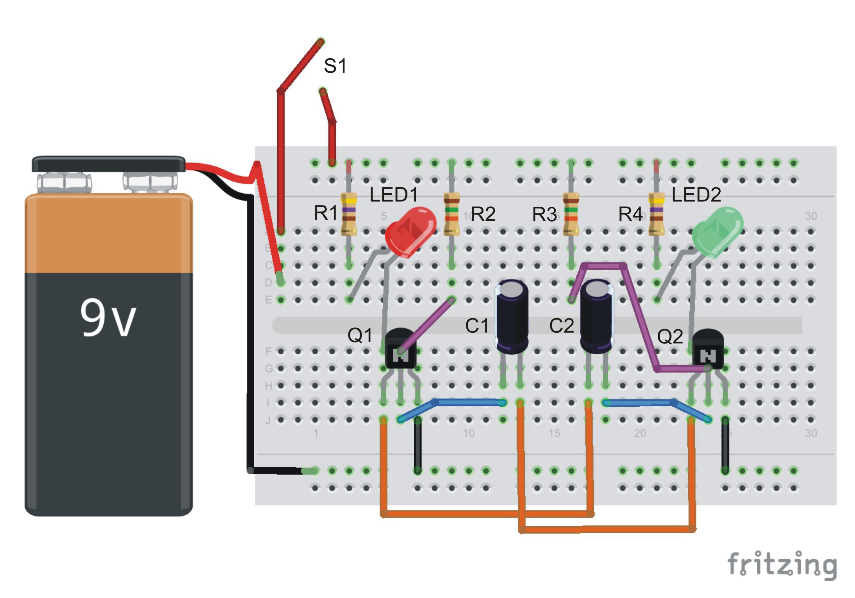  5 pav. Ant maketavimo plokštės surinkta elektros grandinė  - Įjungiamas jungiklis S1.  - Stebimas elektros grandinės veikimas, apibūdinamas gautas rezultatas: vienodu periodu įsižiebiantys (švyturiuojantys) šviesos diodai LED1 ir LED2.  - Surenkama asimetrinio multivirpiklio elektros grandinė: anksčiau surinktai grandinei parenkamos ir pakeičiamos skirtingos kondensatorių C1, C2 elektrinės talpos vertės. Pvz.: C1 = 1 μF ir C2 = 47 μF; C1 = 47 μF ir C2 = 100 μF ir t. t.  - Stebimas elektros grandinės veikimas, apibūdinamas gautas rezultatas: skirtingais periodais įsižiebiantys (švyturiuojantys) šviesos diodai LED1 ir LED2.  - Svarstomos ir aptariamos idėjos praktiniams kūrybiniams darbams.
Laukiamas mokinių veiklos rezultatas | Pirmasis pasiekimų lygmuo  Mokytojo padedamas, pagal pateiktus paveikslus (žr. 1 pav. Mokinio veiklos lape ir 5 pav. Veiklos eigos apraše) atrenka reikiamas priemones, sujungia elektros grandinę, atpažįsta joje naudojamas dalis.  Antrasis pasiekimų lygmuo  Pagal elektros grandinės principinę schemą (žr. 1 pav. Mokinio veiklos lape) savarankiškai pasirenka reikiamas priemones ir nuosekliai, saugiai sujungia elektros grandinę. Paaiškina elektros grandinės schemą, įvardija joje naudojamas dalis.  Trečiasis pasiekimų lygmuo  Pagal elektros grandinės principinę schemą (žr. 1 pav. Mokinio veiklos lape) savarankiškai pasirenka reikiamas priemones, nuosekliai, saugiai ir racionaliai sujungia elektros grandinę. Paaiškina elektros grandinės principinę schemą ir jos dalių veikimo principus, padeda klasės draugams.
Rizikų įvertinimas | Svarbu prisiminti, kad vengiant per didelės elektros srovės grandinėje, šviesos diodas jungiamas kartu su rezistoriumi. Niekada nejunkite šviesos diodo tiesiai prie maitinimo elemento ar kito elektros srovės šaltinio!
Galimi tarpdalykiniai ryšiai | Fizika: elektros grandinė. Elektros grandinės jungimo būdai. Diodai.
Idėjos veiklai plėtoti | Elektros grandinė sudaryta iš trijų arba keturių švyturiuojančių šviesos diodų.
Vaizdo įrašas | NPN tranzistoriaus naudojimas elektros grandinėje – LED švyturėlis
Mokinio veiklos lapas | NPN tranzistoriaus naudojimas elektros grandinėje – LED švyturėlis (elektronikos elementai elektros grandinėse)
Priedai | 1 priedas (1). Apie elektros grandines  2 priedas (1). Elektronikos elementai ir komponentai  3 priedas (1). Elektronikos elementų ir komponentų išvadų atmintinė  4 priedas (1). Kaip sudaryta maketavimo plokštė  5 priedas (1). Maketavimo plokštės atmintinė  6 priedas (1). Elektros grandinių simbolių atmintinė

Elektros grandinių principinės schemos sukurtos programa SchemeIt
http://www.digikey.com/schemeit
Elektros grandinių surinkimo pavyzdžiai sukurti programa Fritzing
http://fritzing.org/home/

